## Pasos básicos para iniciar Git:

1. Instalar Git y ejecutar git bash
2. Definir el nombre de usuario que nos identificará dentro de git:
   1. Git config –global user.name “user_name”
   2. Git config –global user.email “email@email.com”
3. We confirm our changes
   1. Git config --list
4. Initialize the git repository
   1. Git init
5. Link our local repository with a remote repository
   1. Git remote add origin <https://github.com/ferguzon/project_refresh>
   2. Configuramos la conexión en caso de estar detrás de un proxy: git config --global http.proxy http://172.16.3.1:8080

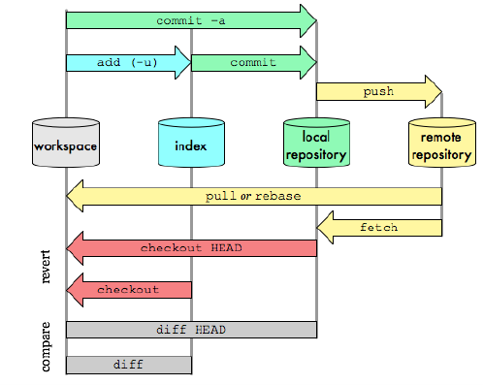

In the image:

1. Workspace: where you are actually working with files in your computer
2. Index: tells git where are the files that it should be controlling
3. Local repository: these are the files that are stored or version controlled in your local repository
4. Remote repository: remote server in which you store your files

## Pasos básicos para manejar cambios

1. Add files to the staging index so git knows it has to monitor those files
   1. Git add . // adds all new files
   2. Git add –u // updates tracking for files that changed names or were deleted
   3. Git add – A // does both of the previous
   4. Git add filename // add the file to control by its name
2. Delete files from the staging index and our computer
   1. Git rm filename
3. Check the status of our working folders
   1. Git status
4. Commit changes to push them into your local repository
   1. Git commit // opens the text editor to insert a description of the commit
   2. Git commit –m “message”
   3. Título en imperativo con menos de cincuenta caracteres, el resto del mensaje con líneas de menos de 72 caracteres cada una
5. Push changes to the remote repository
   1. Git push *direction branch_name*
6. Mover archivos
   1. Change the location manually in your OS (Git status will detect you deleted the file but added it in other direction)
   2. Execute the command “rm” to the moved file and the command “add” to the file on its new location
      1. Git rm funciones.h
      2. Git add include/funciones.h
   3. Git status will detect the movement
7. Quitar del staging index un archivo que no queremos enviar al siguiente commit
   1. Git reset HEAD *nombre_archivo*
8. Regresar a la versión anterior de un archivo (la versión que teníamos en el último commit)
   1. Git checkout – *nombre_archivo*
9. Examinar los distintos commits que hemos hecho
   1. Git log
   2. Git log --oneline

## Pasos básicos para administrar repositorios

1. Clonar un repositorio
   1. Git clone https://github.com/ferguzon/datasciencecoursera
2. Continuar en el minuto 14:58 creando ramas

## Otros trucos

1. Cambiar el editor de texto de Git
   1. Entrar al archivo config en la carpeta de .git y agregar:

[core]

editor = 'E:/Descargas/Programas portables/Notepad++Portable/Notepad++Portable.exe'